 |  |  |  |  |  | 
  Universidade da Beira Interior
  Mestrado em Ensino de Educação Física no Ensino Básico e Secundário
  Estágio Pedagógico
  Ano Letivo 2013/2014
Unidade Didática  Futebol | Ano de Escolaridade  12º C | Hora/Duração  10:10/ 90’ | Nº Alunos  21 | Professor  Helena Gil |  | Aula nº  69-70 | Data 26/02/2014
Objetivos Gerais: Futebol: condução de bola, passe, receção, desmarcação, finta e remate. Jogo condicionado: 4x4, 5x5 |  |  |  |  | Materiais: Bolas, sinalizadores, 6 arcos grandes, coletes.

 | Conteúdos/Objetivos | Esquema | Descrição do Exercício | Componentes Críticas | Organização Alunos/Professor | Duração
PARTE INICIAL | Compreender os conteúdos/objetivos a serem abordados na aula. | 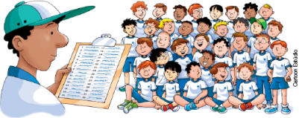 | Controlo das presenças.  Explicação dos objetivos/conteúdos explicados pelo professor. | -------------------------------- | Controlo das presenças feito enquanto os alunos realizam o aquecimento | T.P.5  T.T. 5’
PARTE INICIAL | Preparar o organismo para o desporto, seja em treino, na competição ou no lazer. Ele visa obter o estado ideal psíquico e físico, a preparação para os movimentos e principalmente prevenir as lesões. | 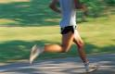 | Corrida contínua de baixa intensidade com exercícios de mobilização dos membros superiores, inferiores e tronco. |  |  | T.P. 10’  T.T. 15’
PARTE INICIAL |  | 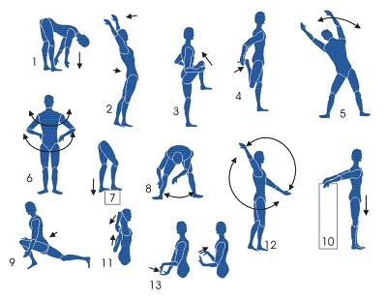 | Mobilidade Articular e Alongamentos |  |  | T.P. 10’  T.T. 25’
 | Condução de Bola, Passe e Remate | 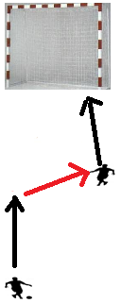 | Dois a dois. Um aluno faz condução de bola até meio-campo, faz passe para o colega que acaba por fazer condução de bola até à baliza, finalizando com remate. | Passe: realizado com a parte interna do pé.  Receção: Parar a bola com o pé (com a parte interna ou colocar a planta do pé em cima da bola).  Remate: com o peito do pé dar maior velocidade e potência. Com a parte interna/externa do pé para dar precisão ao remate. |  | T.P. 10’  T.T. 35’
PARTE PRINCIPAL | Passe, Receção de Bola, Desmarcação | 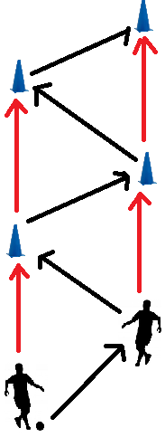 | 2x0  Dois a dois, os alunos fazem passe rasteiro para o colega e desloca-se para a frente para receber a bola, o colega faz passe e desloca-se também mais para a frente para receber a bola. | Passe: realizado com a parte interna do pé.  Receção: Parar a bola com o pé (com a parte interna ou colocar a planta do pé em cima da bola).  Desmarcação: Rápida |  | T.T. 10’  T.T. 45’
 | Passe, Receção de Bola, Desmarcação, Finta e Remate | 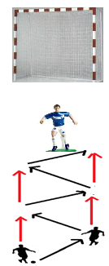 | 2x1  Dois a dois, os alunos fazem passe rasteiro para o colega e desloca-se para a frente para receber a bola, o colega faz passe e desloca-se também mais para a frente para receber a bola. | Finta: Se a finta for feita para o lado direito, a bola é conduzida pelo pé direito, se for para o lado esquerdo, a bola é conduzida com o pé esquerdo.  O aluno deve inclinar o tronco para um dos lados (simular que vai para determinada direção), e depois mudar de direção rapidamente.  Remate: com o peito do pé dar maior velocidade e potência. Com a parte interna/externa do pé para dar precisão ao remate. |  | T.P. 10’  T.T. 55’
 | Jogo Condicionado  4x4  5x5 | 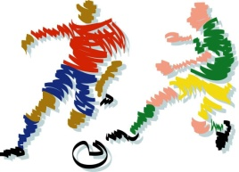 | Variantes: A bola tem de passar por todos os elementos da equipa antes de finalizar na baliza.  Regras para os golos: Quem fizer 5 passes consecutivos ganha 2 golos. Quem marcar na baliza, ganha 1 golo. Mas não vale fazer os passes sempre para a mesma pessoa. |  |  | T.P. 20’  T.T. 75’
PARTE FINAL | Alongamentos e retorno à calma. | 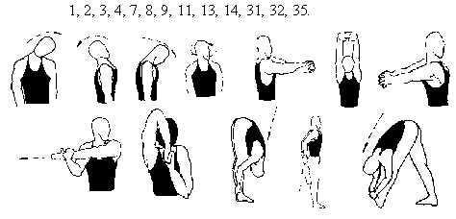 | - Os alunos realizam alongamentos dos principais grupos musculares envolvidos nos exercícios realizados na aula | - Ter atenção relativamente às componentes críticas referidas. | - Dispostos em xadrez à frente do professor. | T.P. 5’  T.T. 80’

